Муниципальное автономное общеобразовательное учреждение
«Прииртышская средняя общеобразовательная школа»
(МАОУ «Прииртышская СОШ»)
Аналитическая справка
по итогам мониторинга уровня профессиональных компетенций педагогов по формированию функциональной грамотности обучающихся

Дата проведения мониторинга: июнь, 2022 г.
Цель: определение уровня профессиональной компетентности учителя по формированию функциональной грамотности учеников
Задачи:
1) Определить уровень профессиональной компетентности каждого учителя;
2) Изучить, обобщить и систематизировать типичные затруднения и успехи педагогов для коррекции методической работы;
3) Наметить управленческие решения по повышению эффективности качества деятельности педагогов.

Всего в исследовании приняли участие 58 педагогов (100 %). Некоторые педагоги прошли анкетирование по 2 раза (всего получилось 65 результатов, что пошло в общий зачёт). В качестве средств выявления уровня сформированности профессиональных компетентностей педагога выступали критериально - ориентированные тесты на Googl-формах по ссылке: https://docs.google.com/forms/d/1LIXfRmcL9D3nRU5OXrt1OKMou346uyV6QipEB1jzdQI/edit
Анкетирование было составлено в googl-формах заместителем директора по УВР Исаковой А.И. и скомбинировано из разных опросников из сети Интернет по выявлению уровня компетенций по формированию функциональной грамотности.
Максимальное количество баллов, которое могли набрать педагоги при прохождении анкетирования составляет-29 б.
Анкетирование состоит из 17 вопросов и нескольких блоков:
Часть 1. Понятие функциональной грамотности;
Часть 2. Результаты PISA-2018 и перспективы исследования;
Часть 3. О структуре и содержании исследования PISA;
Часть 4. Формирование функциональной грамотности обучающихся.
После прохождения анкетирования педагоги могли ознакомиться с результатами анкетирования и увидеть свои ошибки.
Результаты мониторинга:

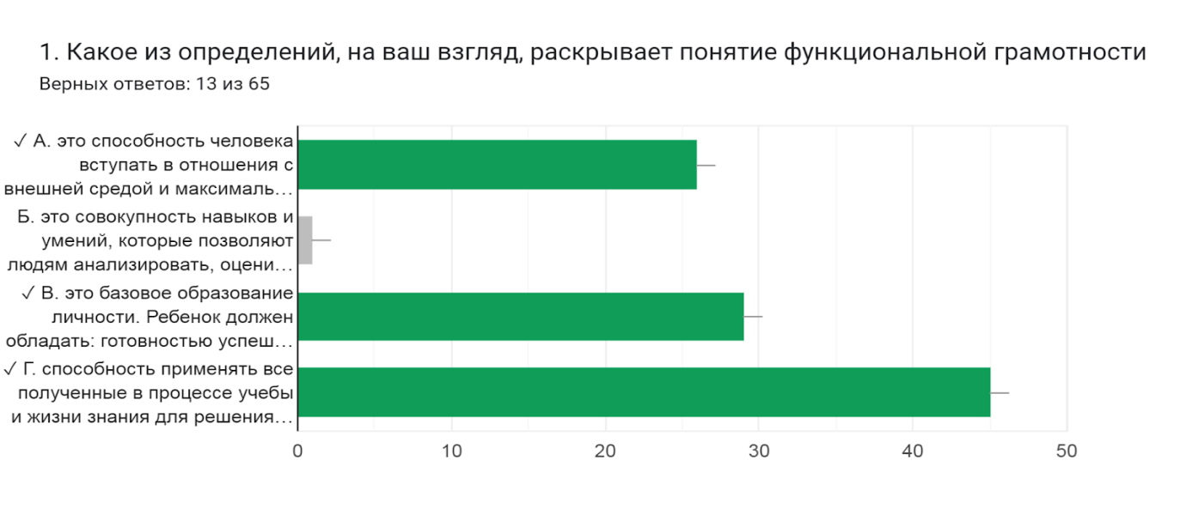
Часть 1. Понятие функциональной грамотности:

В 1-м вопросе 3 верных ответа, максимальное количество баллов за данное задание 3 балла. 26 педагогов полностью справились с этим заданием и набрали максимальное количество баллов. 32 учителя выбрали только 2 варианта ответов из 3-х. 58 педагогов задание набрали 112 баллов из 174 баллов (максимально возможное количество баллов на 58 педагогов).

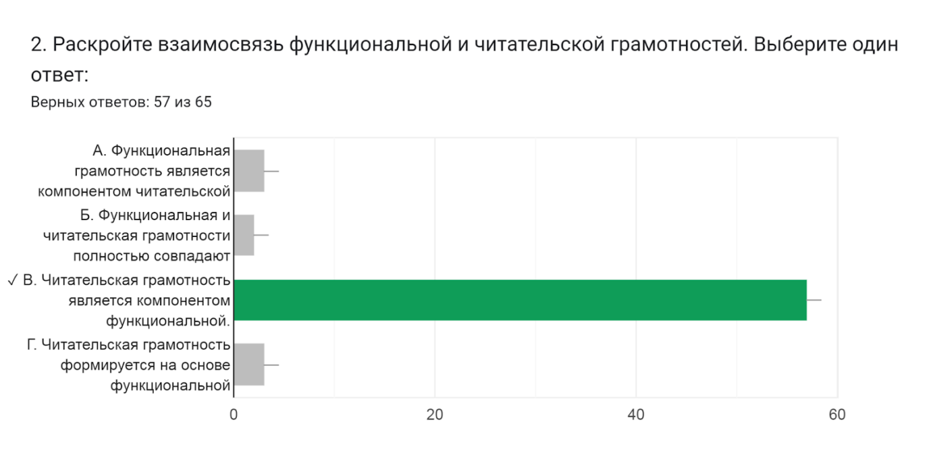
57 педагогов из 58 верно ответили на данный вопрос.

3. Из какого официального источника взята эта цель: «Цель - качество образования, которое характеризуется: cохранением лидирующих позиций РФ в международном исследовании качества чтения и понимания текстов (PIRLS), а также в международном исследовании качества математического и естественнонаучного образования (TIMSS); повышением позиций РФ в международной программе по оценке образовательных достижений учащихся (PISA) …»
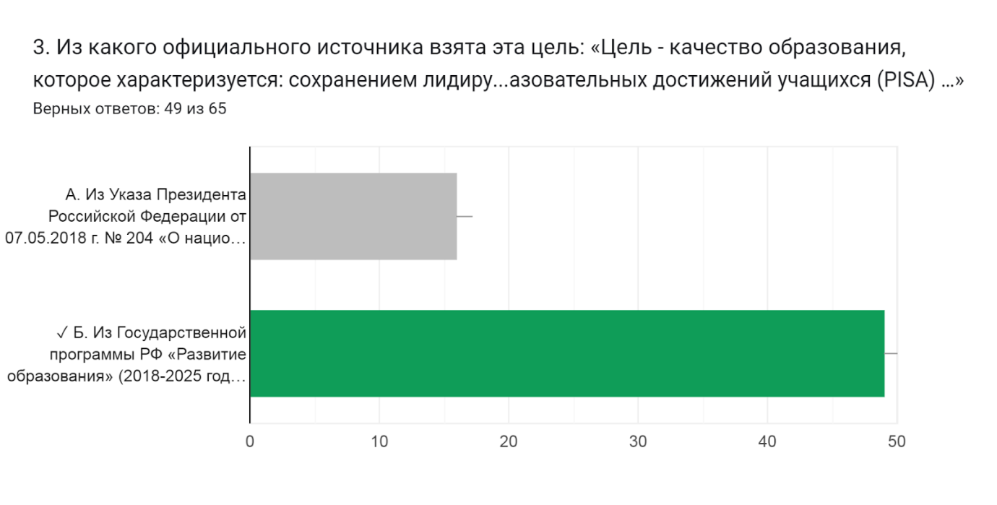
49 педагогов выбрали верный ответ из 58.

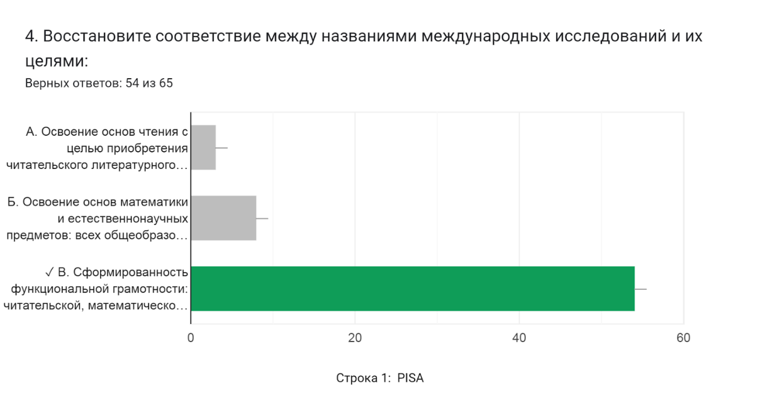

54 педагога выбрали верный ответ.

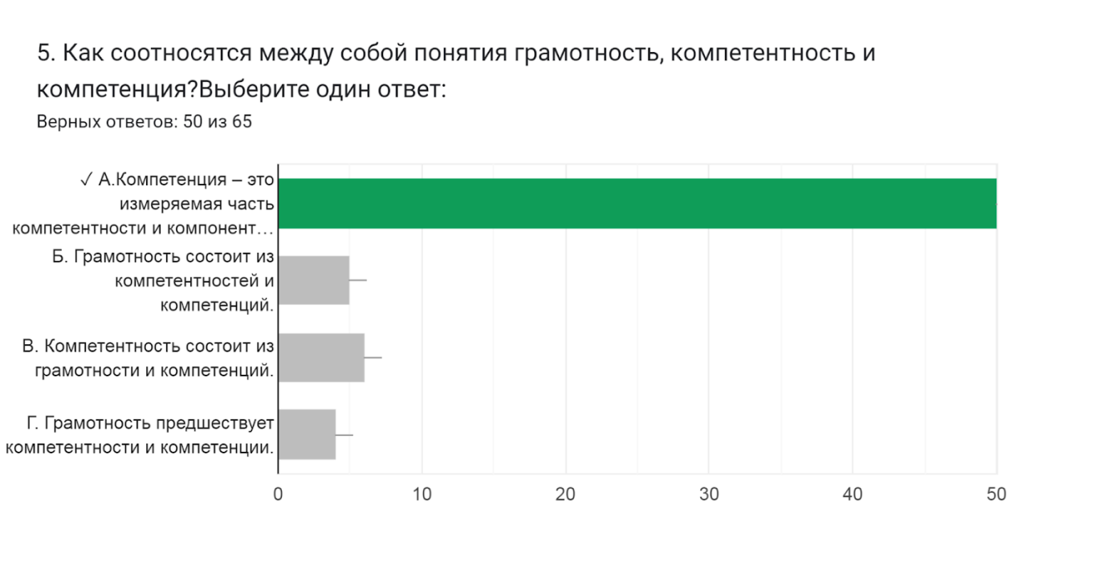
50 педагогов из 58 справились с заданием № 5.

Вывод: С 1-й частью анкетирования педагоги справились на достаточном уровне. Всего педагоги набрали 322 балла из 406 баллов, что говорит о том, что знание о понятии функциональной грамотности сформировано на 79,3 %. 12 педагогам необходимо повторить понятие «функциональной грамотности».

Часть 2. Результаты PISA-2018 и перспективы исследования

45 педагогов правильно ответили на 6 вопрос, что составляет 77,6 %.
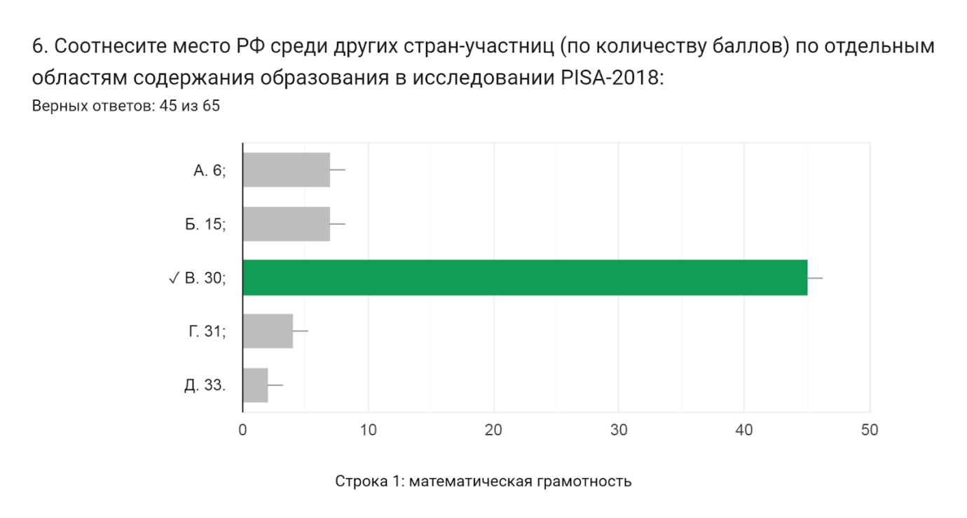
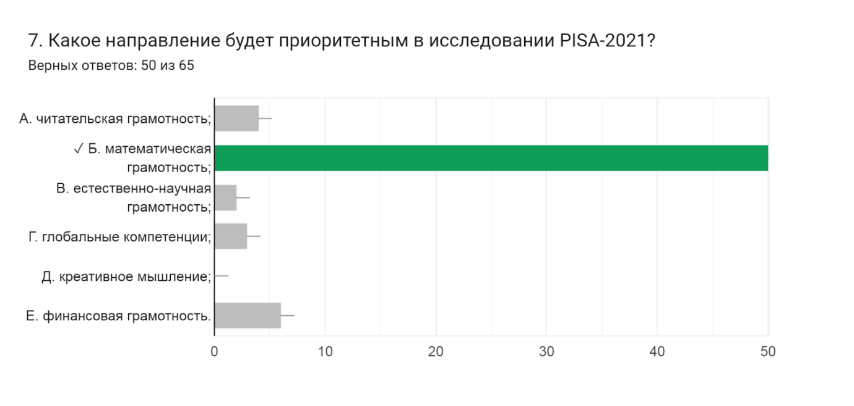
50 педагогов верно ответили на 7-й вопрос.
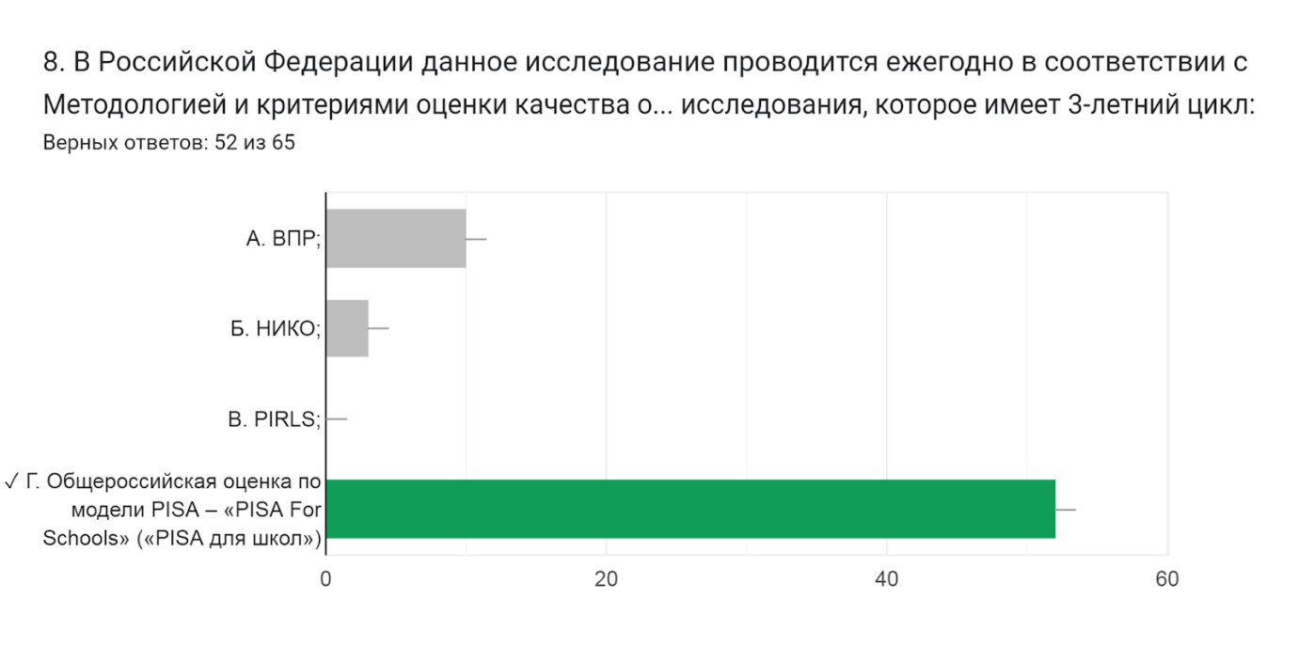
52 педагога правильно ответили на вопрос №8, а на вопрос 9- 54 педагога. 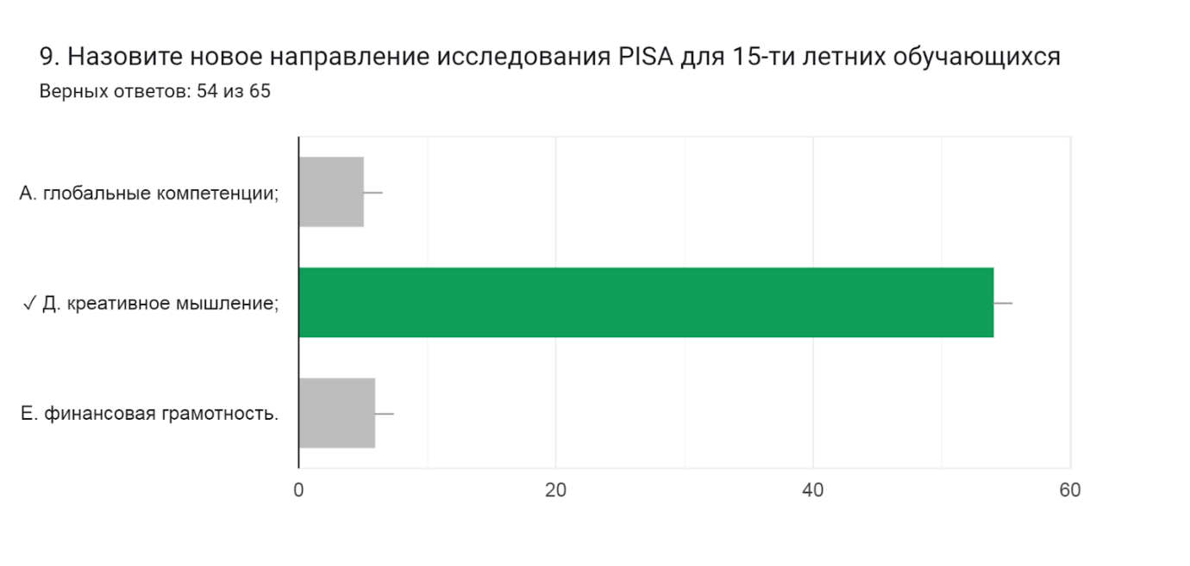

Вывод: Максимальное количество баллов за часть 2 мониторинга составляет 232 балла. Педагоги набрали 201 балл, что составляет 86,6 %. Данные результаты говорят о том, что педагоги знакомы с результатами PISA прошлых лет.
Часть 3. О структуре и содержании исследования PISA
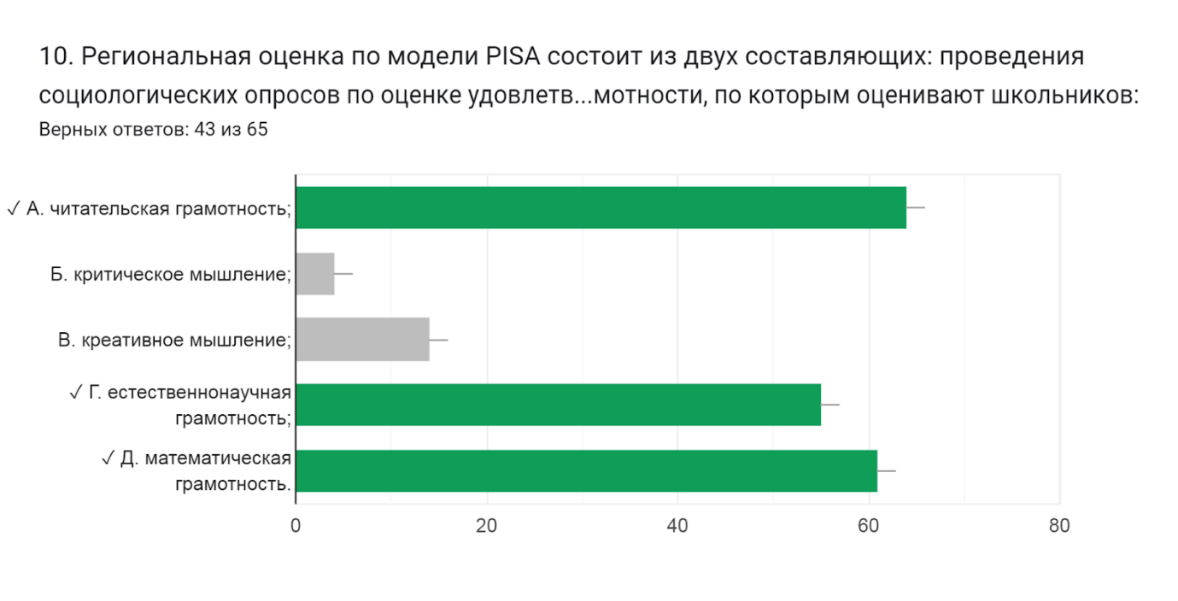
Задание № 10 оценивалось в 3 балла. 55 педагогов набрали максимальное количество баллов. 3 педагога выбрали 2 варианта ответов вместо 3-х. Максимальное количество баллов, которое могли набрать педагоги составляет 174 балла. Учителя набрали 161 балл, что составляет 92,52 %. В 11-м задании верный ответ выбрали 52 человека, а в 12-м 42 учителя.
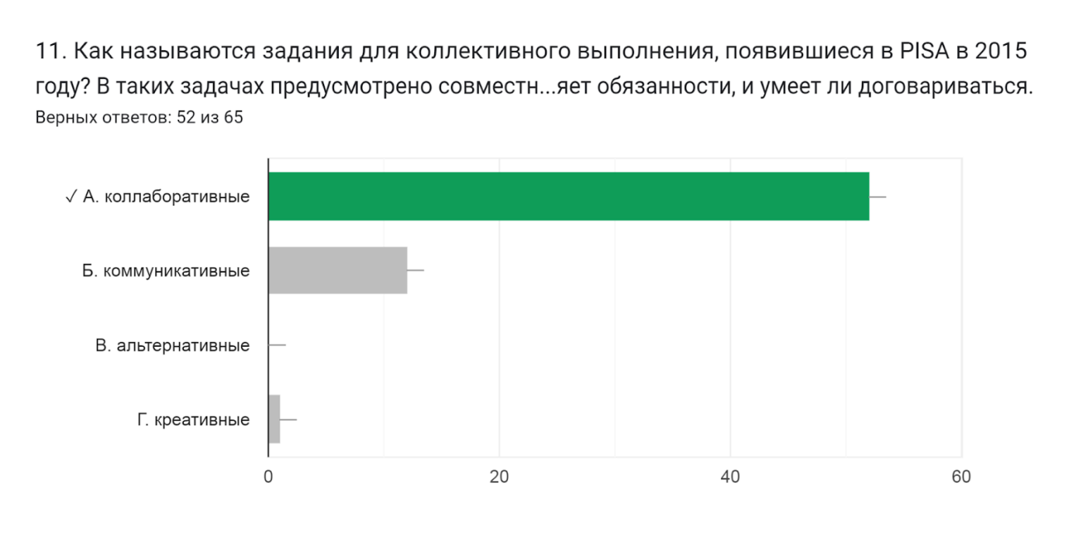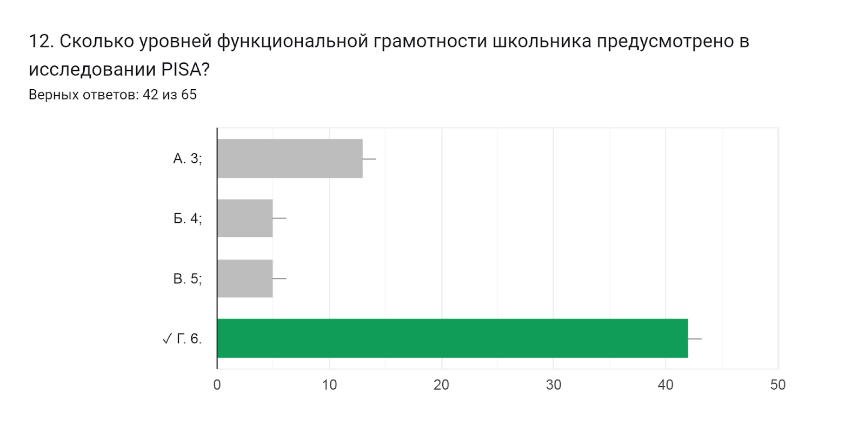
Вывод: О структуре и содержании исследования PISA педагоги МАОУ «Прииртышская СОШ» знают на достаточном уровне. Педагоги набрали 241 балл из 255.
Часть 4. Формирование функциональной грамотности обучающихся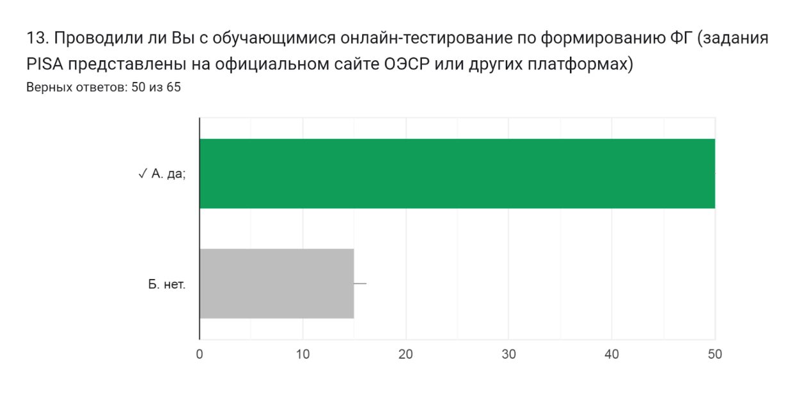
50 учителей проводили со своими учениками онлайн-тестирование по разным видам функциональной грамотности. 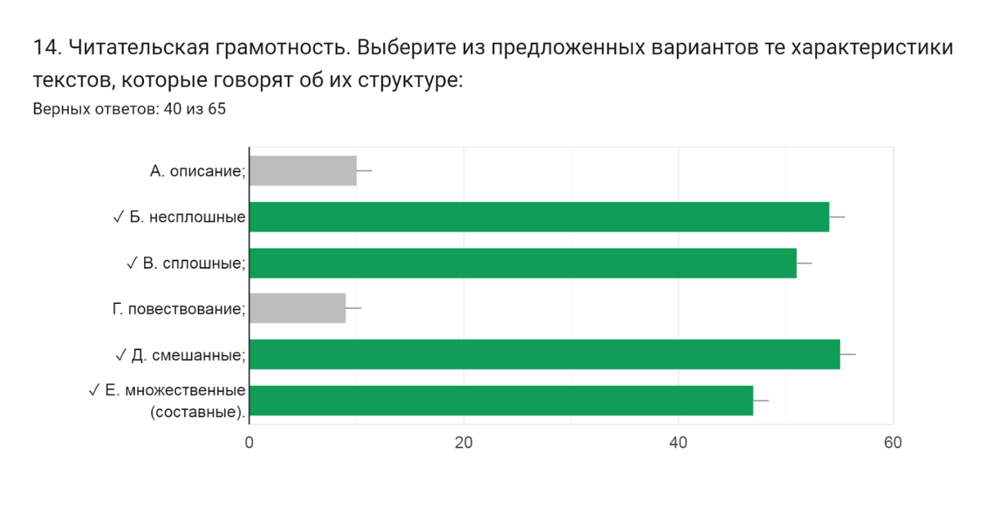
Педагоги за данное задание могли набрать 232 балла, а набрали 207 баллов.
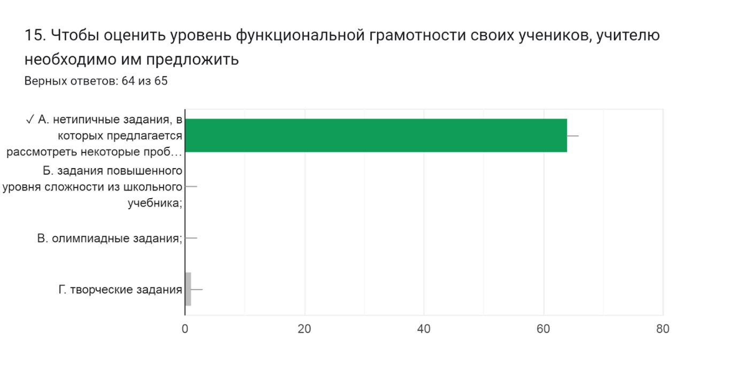
Все педагоги выбрали верный ответ в 15 задании.

16. Выполните задание высокого уровня из демонстрационного варианта диагностической работы для учащихся 5 классов « Глобальные компетенции». Гости заключительного концерта не только хвалили, но и критиковали проект. Одна гостья сказала: «Думаю, что не нужны современному человеку народные обычаи и традиции». Придумайте примеры двух ситуаций, которые подтверждают, что знание обычаев и традиций других народов может помочь современному человеку.

100 % педагогов справились с данным заданием. Данное задание оценивалось в 2 балла. Педагоги набрали 116 баллов из 116.

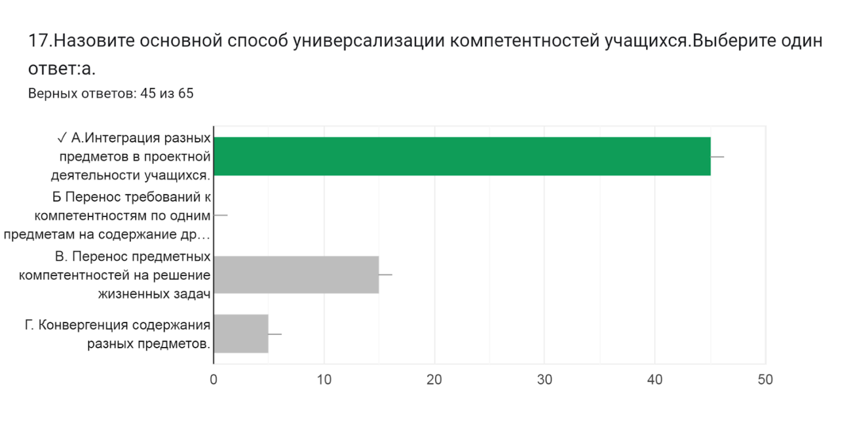
45 педагогов выбрали верный ответ.
Вывод: В целом можно сказать, что педагоги формируют у учащихся навыки функциональной грамотности, данная компетенция на достаточном уровне у педагогов МАОУ «Прииртышская СОШ».
Общий вывод: в целом, педагоги МАОУ «Прииртышская СОШ» достаточный уровень компетенций по формированию функциональной грамотности, но не на 100 %, что говорит о необходимости продолжения методической работы в данном направлении.
Решение:
- Администрации обсудить результаты анкетирования с каждым педагогом индивидуально (срок: до 31 августа 2022 г.).
- Результаты озвучить на административном совещании (срок: до 31 августа).
- Методисту разработать план методической работы и цикл обучающих семинаров «PROфункциональную грамотность», направленных на повышение компетентности педагогов по вопросам формирования всех видов грамотности (срок: август, 2022 г.).
- Педагогам пройти дополнительно тестирование на ЯУчитель по ссылке: https://education.yandex.ru/uchitel/intensiv2/test/start-3/ (срок: до 11 сентября 2022 г.)
- Педагогам спланировать в индивидуальном образовательном маршруте траекторию по повышению уровня компетенций по формированию функциональной грамотности с учётом индивидуальных результатов данного мониторинга и с учётом рекомендаций полученных на ЯУчитель (срок: до 11 сентября).
- Организовать обучение педагога на курсах повышения квалификации, прошедшего на низком уровне анкетирование (срок: до конца августа, 2022 г.)

25.06.2022
